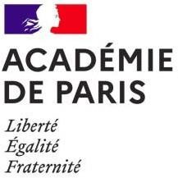

ANNEXE 1
PROGRAMME DE LA SEMAINE D’ACCUEIL

PROFESSEURS ET CPE STAGIAIRES / Contractuels alternants SECOND DEGRE RENTREE 2025

Date
Lundi 25 août 2025 | Matin | Accueil institutionnel stagiaires des stagiaires et contractuels alternants seconds degrés affectés dans l’académie de Pairs  Lieu : Grand amphithéâtre - Sorbonne
Lundi 25 août 2025 | Après-midi | Accueil corps d’inspection par disciplines stagiaires Inspé  Lieu : lycée Henri IV
Mardi 26 août 2025 | Matin | Accueil Inspé stagiaires Inspé
Mardi 26 août 2025 | 14h-16h | Formation Inspé stagiaires Inspé - suite
Mercredi 27 août 2025 | Journée | Formation Inspé stagiaires Inspé - suite
Jeudi 28 août 2025 |  | Accueil en établissement / Rencontre avec le tuteur selon les organisations choisies par les chefs d’établissement
Vendredi 29 août 2025 | Journée | Pré-rentrée des enseignants
Lundi 1er septembre 2025 | Journée | Rentrée des élèves

